Sang 39
Et godt navn hos Gud
(Prædikeren 7:1)

Capo: 5 bånd

1.
G7 C D7
Fm kan undlades, men er klart en fin detalje at få med.
Vi ønsker alle at opnå Guds behag,
Dm C
og vi vil følge hans vilje nat og dag.
Dm7 (Fm) Em
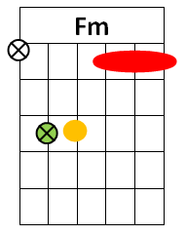
Hvis vi har fulgt hans bud og holder trofast ud,
C Dm7 G7 C
så har vi skabt os et navn hos Gud.

2.
G7 C D7
Et navn i verden vil ingen lykke gi’,
Dm C
dens ros og ære har ingen sand værdi.
Dm7 (Fm) Em
Kun tomhed opnår den som ser til verden hen,
C Dm7 G7 C
men evigt husker vor Gud sin ven.

3.
G7 C D7
Ja, hvis vi ønsker et navn der varer ved,
Dm C
er Guds erindring det allerbedste sted.
Dm7 (Fm) Em
Lad os da trofast gå med Gud, så vil vi få
C Dm7 G7 C
et navn der huskes og vil bestå.

